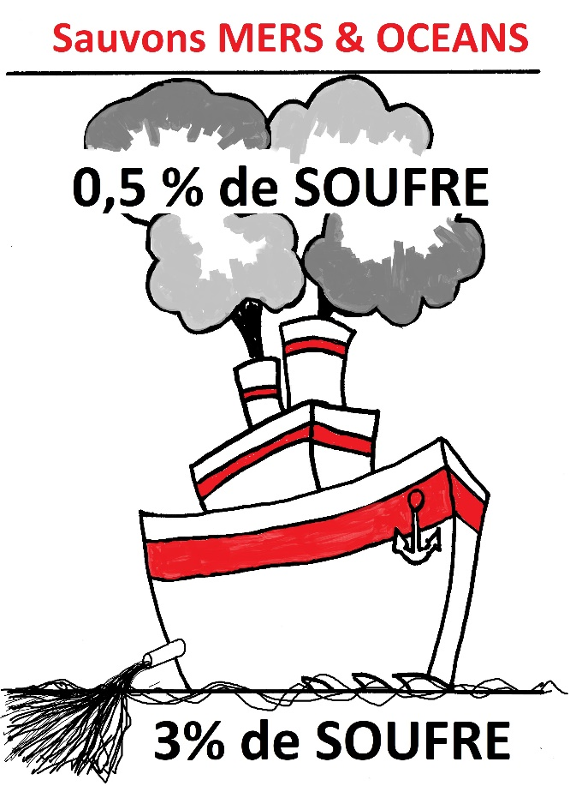

Le transport maritime mondial c’est :
- 90.000 navires environ.
- 90% du transport de marchandises.
- 300 Millions de tonnes de combustibles brûlés ( fuel lourd et gazole marin ) , et la moitié de la consommation mondiale de fuel lourd.
- 1 Milliard de tonnes de CO2 émises dans l’atmosphère.
- 10 Millions de tonnes de SOX , oxydes de soufre , rejetés dans l’air et dans la mer.
- 20 Millions de tonnes de NOX , oxydes d’azote.
- 50.000 Tonnes de protoxyde d’azote N2O ( gaz effet des serre comme le CO2 ).
- La pollution de l’air tue 6 Millions de personnes dans le monde , chiffre OMS , le commerce maritime est responsable d’environ 10% de ce chiffre , surtout dans les villes portuaires.

Sources : ICCT International Concil on Clean Transportation / OMS /

